МУНИЦИПАЛЬНОЕ ОБЩЕОБРАЗОВАТЕЛЬНОЕ УЧРЕЖДЕНИЕ
«СРЕДНЯЯ ОБЩЕОБРАЗОВАТЕЛЬНАЯ ШКОЛА № 2 г.КОНДОПОГИ»

ОТКРЫТЫЙ ДОКЛАД

ДИРЕКТОРА ШКОЛЫ ЯКИМОВОЙ С.Н.
О РЕЗУЛЬТАТАХ РЕАЛИЗАЦИИ ПРОГРАММЫ РАЗВИТИЯ
МОУ «СОШ №2»

За период 01.09. 2008года – 31.08. 2009 года

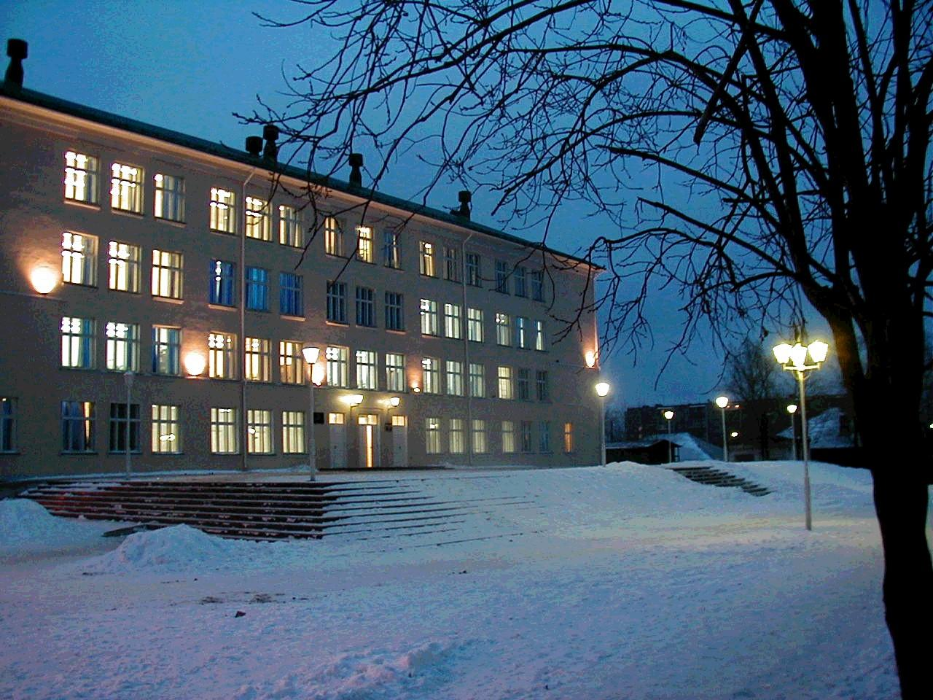

Кондопога 2009

Муниципальное общеобразовательное учреждение «Средняя общеобразовательная школа № 2 г.Кондопоги» основана в 1959 году.
Целью Программы развития МОУ «СОШ № 2» является: реализация приоритетных направлений развития образования.
Задачи программы:
- повышение качества образования;
- совершенствование содержания и структуры образования, форм обучения, технологий и методов обучения;
- создание условий для профессионального совершенствования педагогов;
- эффективное использование имеющихся и привлекаемых ресурсов;
- Определить и чётко сформулировать миссию школы, соответствующую результатам её деятельности и сложившимся традициям управления и образовательного процесса

Качество образовательных услуг

Удовлетворенность учащихся школы и их родителей образовательными услугами школы

С целью определения уровня удовлетворенности учащихся школы и их родителей образовательными услугами школы, направлений в содержании образования первой, второй и третьей ступеней обучения изучались образовательные потребности родителей учащихся, их пожелания по качеству образования, которое должна обеспечивать школа. Динамика результатов социального заказа на образовательные услуги позволяет сделать вывод о стабильности мнения родителей, что ребенок должен получить повышенный уровень образования, и в средней школе необходимо увеличение числа профилей. Растет потребность в разнообразном дополнительном образовании учащихся.
Анализ ответов на вопросы анкеты позволяет сделать вывод, что рейтинг школы в микрорайоне и городе значительно вырос.
Анкетирование с целью выявления удовлетворённости содержанием, результатами и условиями реализации образовательных программ, выявило достаточно высокий уровень удовлетворённости (некоторое увеличение по сравнению с прошлым годом) родителей и обучающихся.

№ | Блоки | Обучающиеся | Родители
1 | Содержанием и результатами усвоения | 86% | 92%
2 | Организацией деятельности по усвоению | 80% | 88%
3 | Социально-психологические условия по реализации | 84% | 92%
4 | Организационные условия реализации | 82% | 92%
5 | Общий индекс удовлетворённости | 83% | 91%

Состав учащихся по социальному статусу

Состав учащихся разнороден:
- 176 человек (29%) составляют дети из неполных семей,
- 53 человека (8,7%) - дети из многодетных семей,
- 12 (2%) составляют двуязычные дети, большинство из которых имеют родителей, плохо говорящих по-русски,
- воспитанники Детского дома – 5 человек (0,8%),
- 14 человек опекаемых детей (2,2%),
- 5 детей-инвалидов.
В связи с создавшимся сложным экономическим, социальным и политическим положением в стране, в школе в сравнении с предыдущим годом увеличилось количество: малообеспеченных семей, неполных семей, неблагополучных семей, многодетных семей, детей оставшихся без попечения родителей.

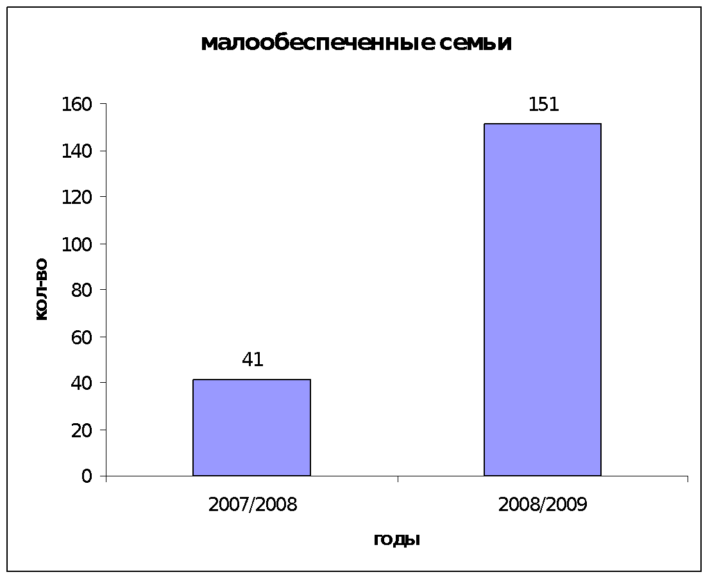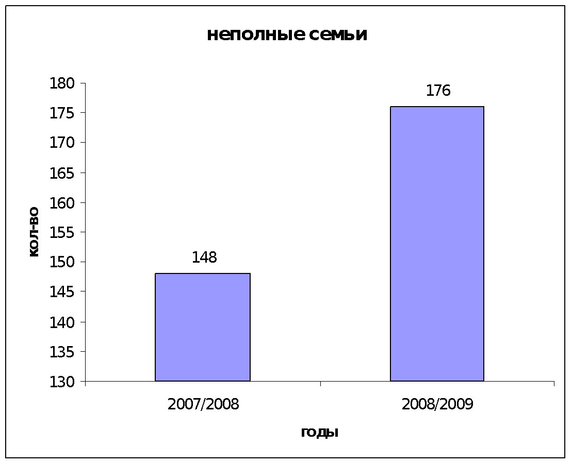

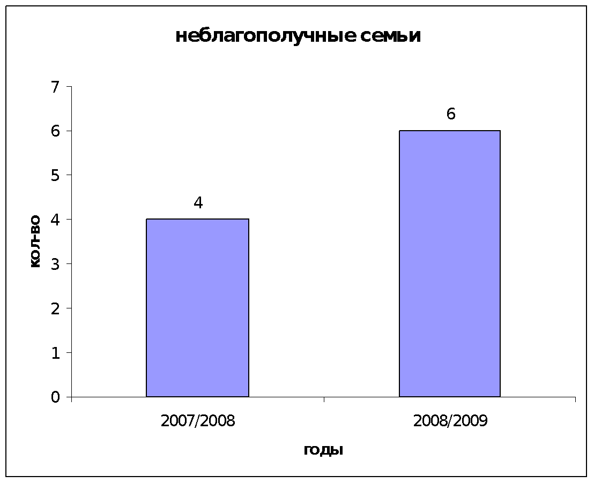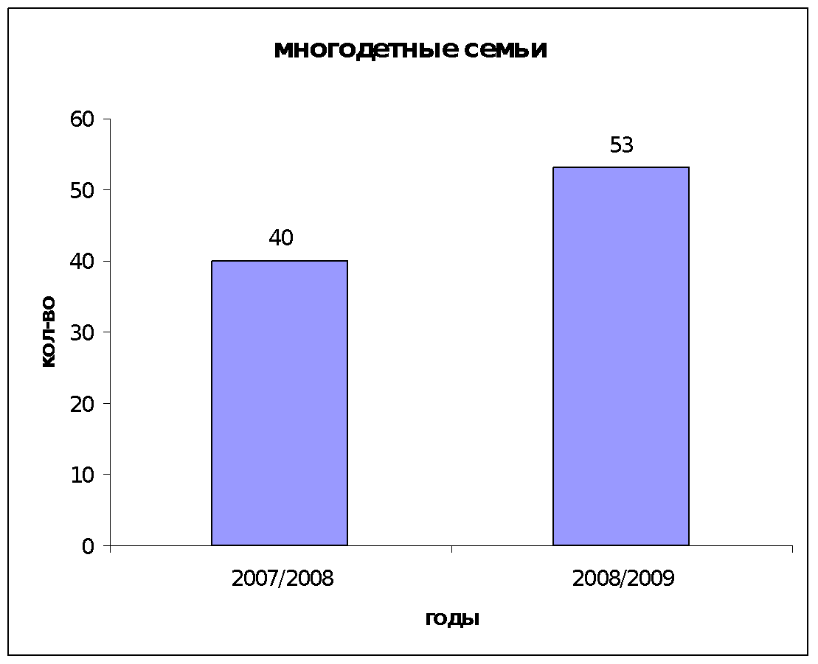

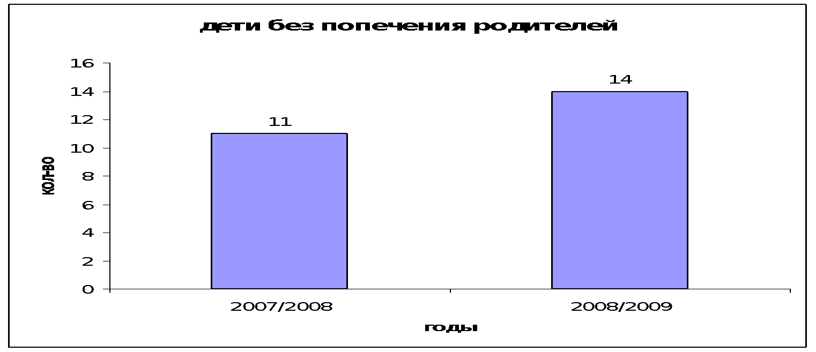
Педагогическому коллективу приходится постоянно корректировать поведение обучающихся, развивать нужные качества личности и черты характера, преодолевать недостатки.
Образовательный процесс в школе строится на личностно-ориентированном подходе в обучении, уделяется внимание индивидуальным особенностям каждого учащегося, оказывается необходимая коррекционно-педагогическая поддержка учащимся, нуждающимся в такой помощи. Для этого в школе создана социально-психологическая служба (СПС), в состав которой входят психолог, социальный педагог и логопед. Проводятся индивидуальные консультации и дополнительные занятия с учащимися, пропустившими уроки по болезни или из-за выезда на соревнования.
На начало учебного года были обследованы психологом и логопедом все первоклассники, были сформированы группы для коррекционной работы, даны рекомендации родителям и учителям по работе с детьми, нуждающимися в коррекционной помощи. Такая работа в течение учебного года позволяет оказать помощь учащимся в адаптации, усвоении учебного материала и коррекции поведения. Большую работу социально-психологическая служба школы проводит с родителями: проводятся тематические родительские собрания и консультации, классные часы и беседы по плану работы СПС.

Спланированная систематическая работа СПС, совместно с классными руководителями и администрацией даёт положительные результаты: уменьшилось количество учащихся, состоящих на учёте в КДН и ПДН. Большую помощь в этой работе оказывают инспекторы по делам несовершеннолетних Кондопожского ГОВД и специалисты «Клиники, дружественной молодёжи», проводя в системе профилактические беседы и тренинги, а также индивидуальные консультации для обучающихся школы.

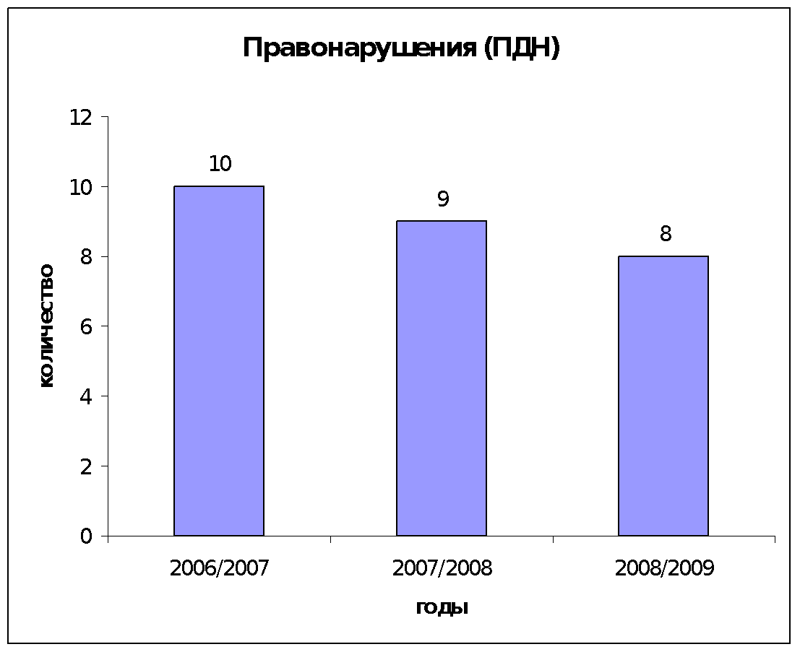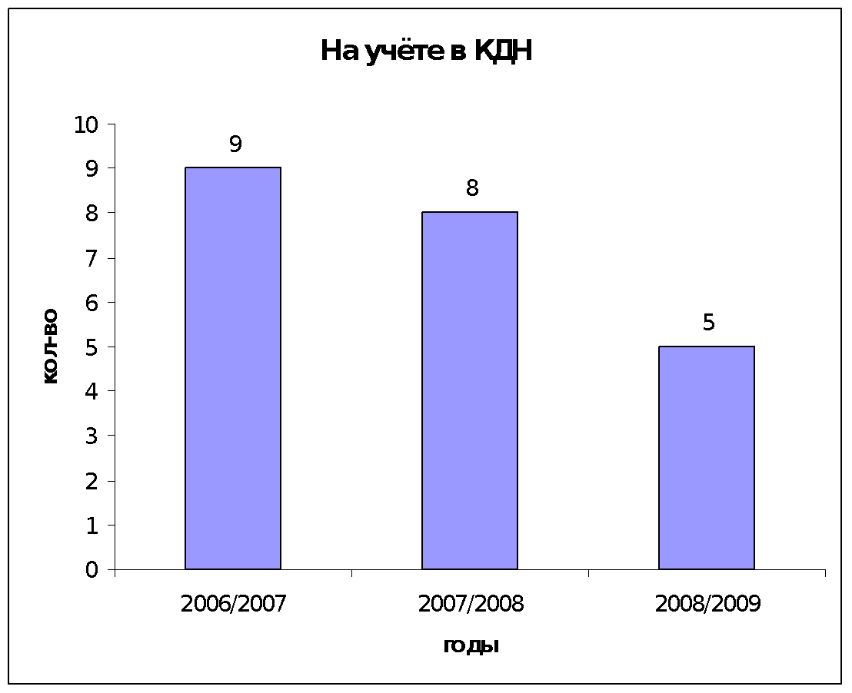

МОУ «СОШ № 2» имеет определенные позитивные традиции, связанные с развитием образования и созданием необходимых условий для полноценного обучения и воспитания.
Характерной чертой выпускников школы является хороший уровень знаний и умений и достаточно высокий уровень образовательных запросов. Среди выпускников доминирует ориентация на получение дальнейшего образования: высшего – 76% , среднего специального 24%.
В МОУ «СОШ № 2» накоплен опыт организации образовательного процесса (в сферах общего и дополнительного образования и воспитания) с учетом индивидуальных особенностей, интересов способностей и склонностей детей, складываются благоприятные отношения детей, педагогов, администрации и родителей. В образовательном учреждении нет текучести кадров, не возникает конфликтных ситуаций. Большинство педагогов готовы к инновационной деятельности.
Ценностными ориентирами в педагогическом коллективе выступают удовлетворение образовательных, духовных, интеллектуальных и социальных потребностей каждого ребенка, создание адаптивной социально-психологической среды, обеспечение полноценного развития и образования детей. Педагогический коллектив стремится в процессе обучения, развития и воспитания сформировать личность молодого человека, способного легко адаптироваться к изменяющимся условиям, быть востребованным на рынке труда.
С целью определения уровня удовлетворенности учащихся школы и их родителей образовательными услугами школы, направлений в содержании образования первой, второй и третьей ступеней обучения изучались образовательные потребности родителей учащихся, их пожелания по качеству образования, которое должна обеспечивать школа.

Качественные характеристики обученности
учащихся МОУ «СОШ № 2».

Наличие и комплектование классов.
В 2008-2009 учебном году в школе обучалось 615 обучающихся в 26 классах, в которых работали 26 классных руководителей. Для реализации программы «Школа полного дня» было организовано 7 групп продлённого дня. С 2006 года в старшем звене были открыты классы оборонно-спортивного профиля, а с 1 сентября 2008 года - первый в городе кадетский класс (на базе 5Б класса).
На первой ступени 10 классов, общая численность учащихся – 272 человека.
Третий год начальная школа работает по новой экспериментальной программе «Перспективная начальная школа».
В этом учебном году по предложению НКФ «Новое образование» 1-е классы начали работу по программе «Разговор о правильном питании» под руководством ООО «Нестле Россия» А. Макеева.
На второй ступени 12 классов. Общая численность учащихся на 2 ступени – 267 человек.
С 1 сентября 2008 года в основной школе открыт первый в районе кадетский класс (на базе 5Б класса).
На третьей ступени – 2 общеобразовательных класса и 2 класса с оборонно-спортивным профилем. Общая численность учащихся – 76 человек.

В школе ведется большая работа по сохранению контингента учащихся.
С этой целью применяются различные формы и методы организации урочной и внеурочной деятельности, различные технологии, большое внимание уделяется проектной деятельности, индивидуализации в обучении, предлагается широкий спектр дополнительного образования. Но, с учетом невыгодного географического расположения и общей демографической ситуации, наполняемость школы обучающимися немного меньше нормативной.
Педагогический коллектив был готов к возникновению данной демографической ситуации и начал искать пути определения своего места в образовательном пространстве района. Глубокий анализ деятельности образовательного учреждения позволил создать бизнес-план развития школы, результатом этой планомерной, поэтапной работы является готовность школы к началу реализации нового проекта «Старшая профильная школа » в 2009-2010 учебном году.

Результативность образовательной деятельности.

Уровень сформированности ключевых компетентностей выпускников возрос по сравнению с предыдущим учебным годом. Росту уровня сформированности ключевых компетентностей способствовало введение профильного обучения, увеличение числа элективных курсов, проведение профориентационной работы и индивидуальных консультаций, развитие профессиональных связей с системой высшего и среднего специального образования, а также участие в различных проектах.
Результаты исследования уровня сформированности ключевых компетентностей выявили достаточный прогнозируемый результат в области «решение проблем» и «информационная компетентность». Развитие информационной компетентности превзошло все ожидания. Причина столь успешного развития видится в четкой разработке проектирования информационной среды ОУ.
Итоговая аттестация выпускных классов показала, что образовательные стандарты (обязательный минимум содержания образования) учащимися усвоен.

Динамика успешности обучения учащихся в сравнении:

 | Успеваемость | Обученность | Качество знаний
Начальная школа
2007-2008 уч. год | 100 % | 80,4 % | 67 %
2008- 2009 уч.год | 99 % | 82,9 % | 73 %
Основная школа
2007-2008 уч. год | 99,2 % | 65 % | 69 %
2008-2009 уч.год | 98,6 % | 68 % | 72 %
Средняя школа
2007-2008 уч. год | 100% | 67 % | 74 %
2008-2009 уч.год | 99,4% | 70 % | 75 %
Повышение требований по освоению обязательного минимума образования и выработанная система индивидуальной работы привели к росту показателей обученности и качества знаний. Незначительное уменьшение показателя успеваемости вытекает из усложнившейся социальной обстановки в обществе, снижения уровня ответственности родителей обучающихся, отсутствия контроля с их стороны за успеваемостью своих детей.

Качество итоговой аттестации выпускников

Учебный год | Успеваемость | Выпускники, получившие аттестат с «4» и «5» | Медалисты
2007-2008 | 100% | 43,2% | 3 золотых  1 серебряная
2008-2009 | 100% | 52,4% | 4 золотых  3 серебряных

Результаты итоговой аттестации.

Итоговая аттестация учащихся 9 и 11 классов показала, что все учащиеся успешно освоили программный материал по всем предметам. Итоговая аттестация в 9-х классах по русскому языку и математике проходила в новой форме (ГИА), показав следующие результаты:

Анализ сдачи экзаменов выпускниками 9-х классов
МОУ «СОШ №2 г. Кондопоги»

 | Кол-во | Обученность  (%) | Качество  Знаний(%) | Успешность (%) | Ср.балл
Алгебра
Всего сдавало | 56/2 щ | 51 | 52 | 100 | 3,5
Русский язык
всего сдавало | 56/2щ | 50 | 39 | 100 | 3,5
Предметы по выбору

Литература
всего сдавало | 17 | 60 | 41 | 100 | 3,8
Информатика
всего сдавало | 10 | 86 | 90 | 100 | 4,6
Химия
всего сдавало | 3 | 76 | 100 | 100 | 4,3
Английский язык
всего сдавало | 1 | 100 | 100 | 100 | 5
География
всего сдавало | 9 | 64 | 56 | 100 | 3,9
Физическая культура
всего сдавало | 21 | 92 | 95 | 100 | 4,8
Технология
всего сдавало | 2 | 64 | 100 | 100 | 4
Обществознание
всего сдавало | 2 | 82 | 100 | 100 | 4,5
История
всего сдавало | 10 | 80 | 80 | 100 | 4,4
Физика
всего сдавало | 10 | 78 | 100 | 100 | 4,4
Биология
всего сдавало | 24 | 72 | 92 | 100 | 4,2

Результаты качества обучения по русскому языку и математике имеют допустимый уровень.

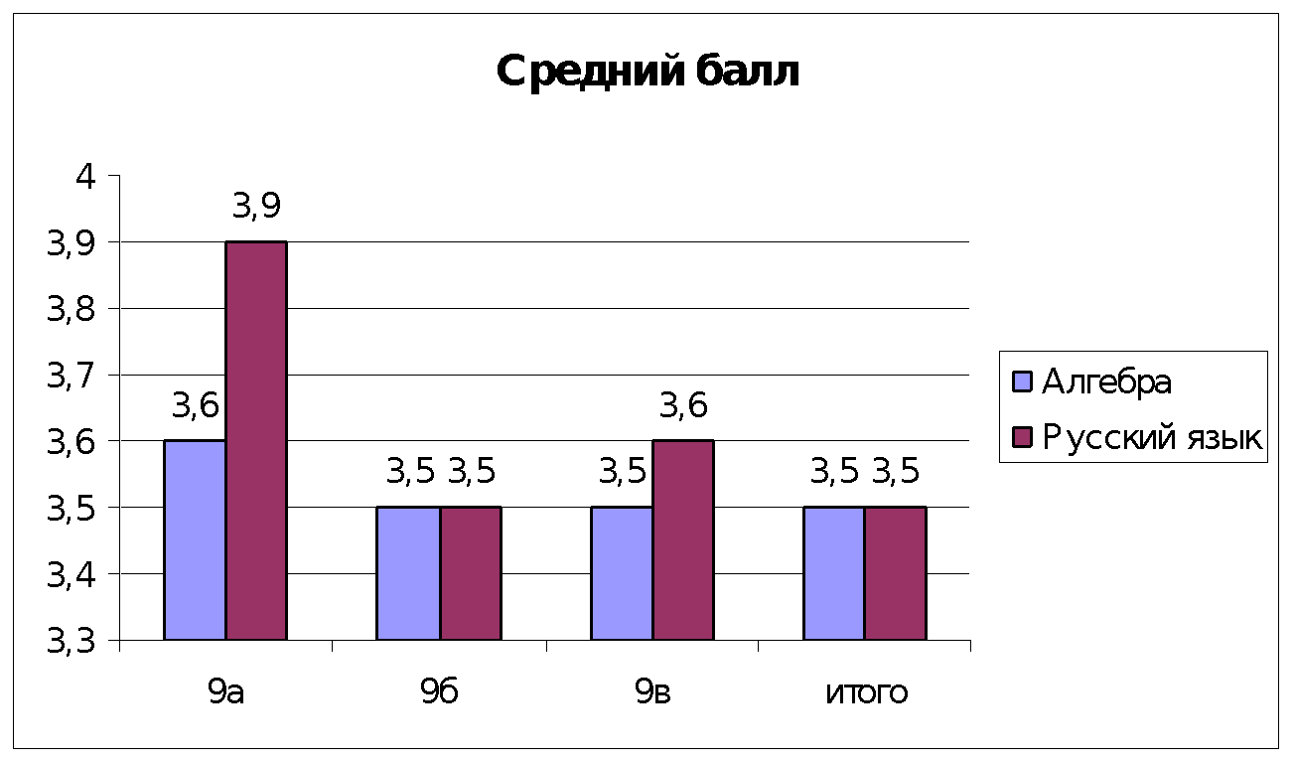

Для итоговой аттестации выпускники 9-х классов выбирали чаще такие предметы, как: физическая культура, биология, литература, география, история, физика, информатика.
Результативность сдачи экзаменов по выбору высокая. Это показано на следующей диаграмме.

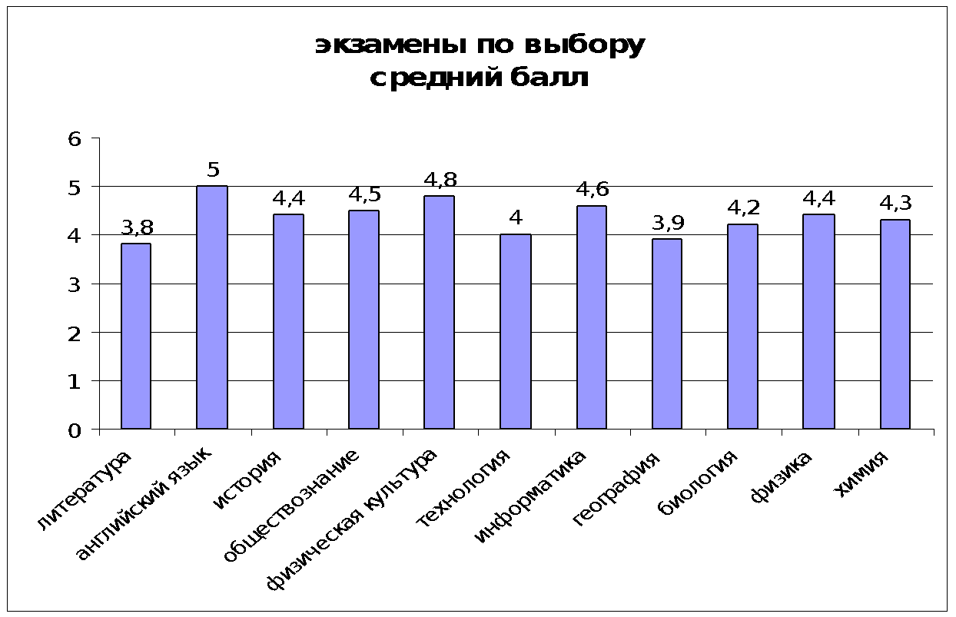

Результаты итоговой аттестации выпускников 11-х классов

Итоговая аттестация для учащиеся 11- х классов в этом учебном году была только в форме ЕГЭ: по русскому языку и математике - обязательная, остальные предметы – по выбору обучающихся.

Анализ результатов сдачи ЕГЭ МОУ «СОШ №2 г.Кондопоги»

Предмет | Количество сдававших | Набрали балл ниже минимального (чел) | Средний балл
Русский язык | 42 | 0 | 58,2
Математика | 42 | 0 | 38,9
По выбору
Информатика | 1 | - | 63
Биология | 15 | 5 | 50,1
Английский язык | 1 | - | 24
Литература | 3 | - | 51,3
География | 1 | - | 69
Химия | 4 | - | 53,8
Обществознание | 17 | 2 | 56,6
Физика | 8 | 1 | 39,1
История | 8 | 3 | 38,9

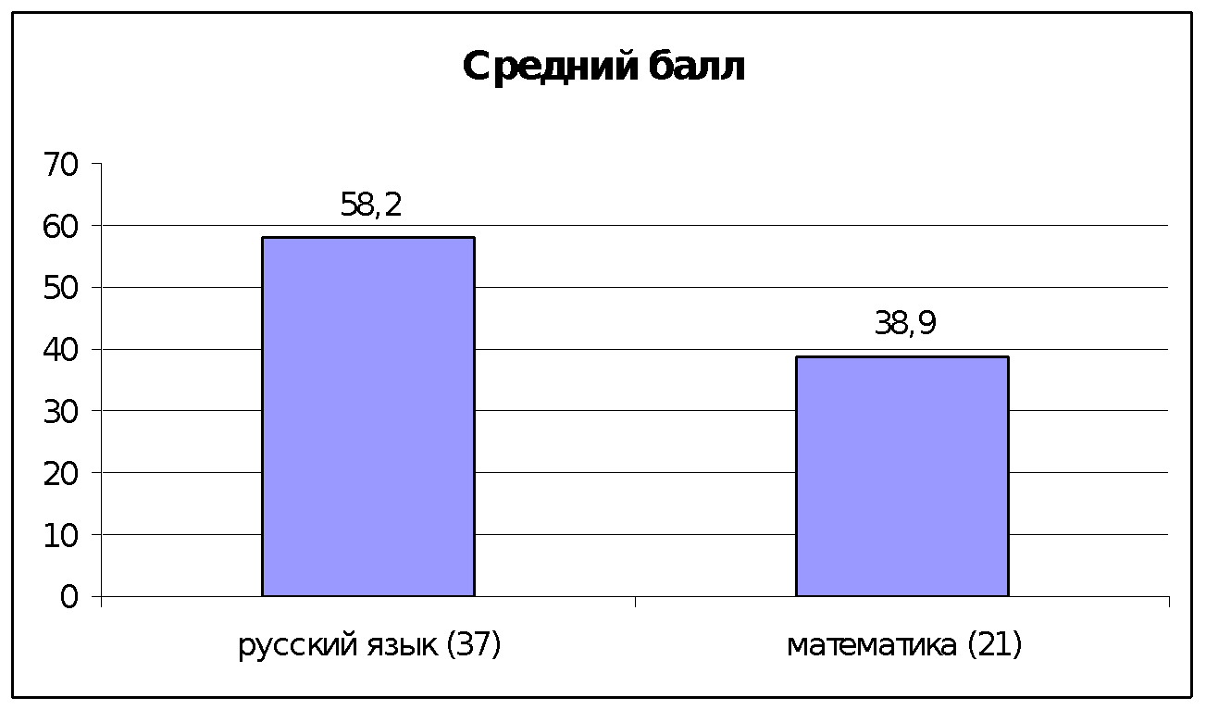

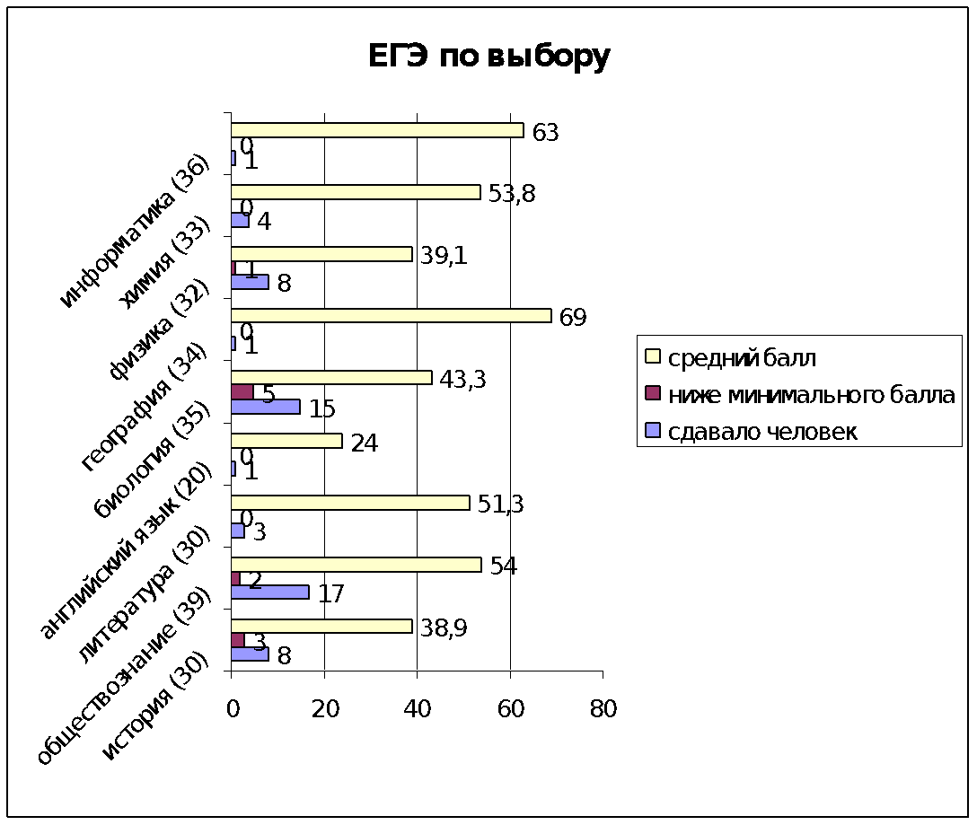

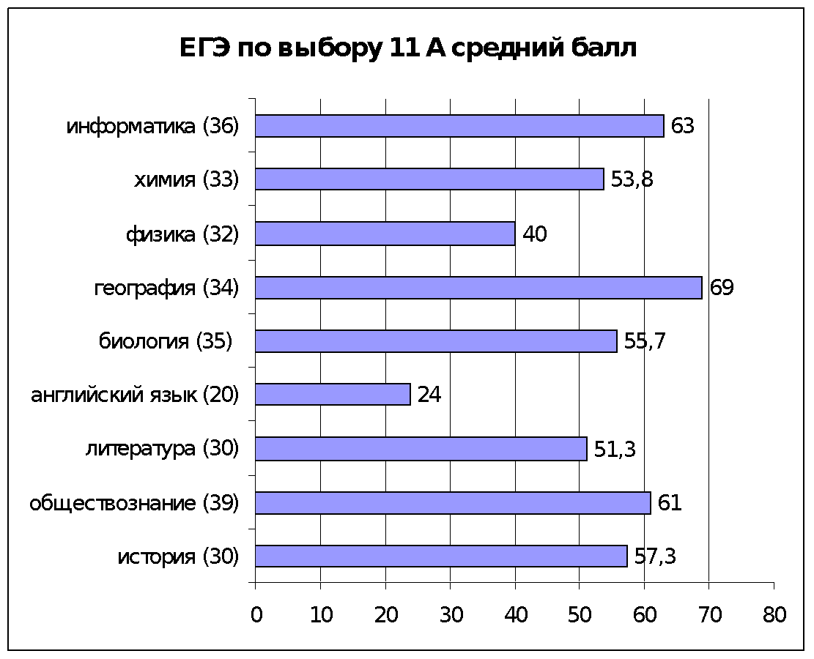
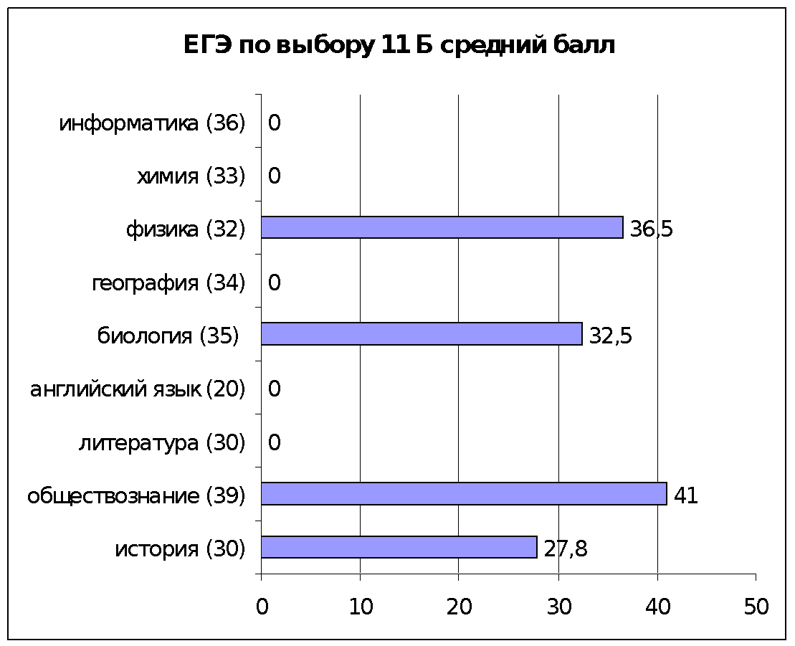

Методическая работа школы.

Методическая тема школы: «Личностно-ориентированное образование в учебно-воспитательном процессе школы»
ЦЕЛЬЮ методической работы в школе является повышение уровня профессиональной культуры учителя и педагогического мастерства для сохранения стабильно положительных результатов в обучении и воспитании учащихся.
Задачи:
- Максимальная ориентация каждого учителя на внедрение методов и приёмов личностно-ориентированного обучения.
- Совершенствование научно – методической деятельности педагогического коллектива направленной на разработку, апробацию и внедрение педагогических средств необходимых для личностно – ориентированного учебно – воспитательного процесса в школе, содействующей сохранению и укреплению здоровья всех участников процесса образования методик, программ, технологий, отдельных педагогических приемов, нетрадиционных уроков и других научно – методических разработок, необходимых для достижения образовательных целей.
- Самосовершенствование педагогического мастерства учителей;
- Личностно - ориентированное взаимодействие учителя с учениками: развитие творческих способностей, учёт индивидуальных особенностей;
- Создание в школе благоприятных условий для умственного, нравственного и физического развития каждого ученика.
- Планирование завершающего этапа работы по методической теме школы: «Личностно-ориентированное образование в учебно-воспитательном процессе».
- Отслеживание работы по накоплению и обобщению передового педагогического опыта.
- Определение и формулировка новой методической темы.
Поставленные перед коллективом задачи решались через совершенствование методики проведения урока, индивидуальной и групповой работы со слабоуспевающими и одаренными детьми, коррекцию знаний учащихся, развитие способностей и природных задатков учащихся, повышение мотивации к обучению у учащихся, а также ознакомление учителей с новой педагогической и методической литературой.

Школа имеет свои отличительные особенности, в ней сложились чёткая система организации учебно-воспитательного процесса, свои традиции:

- самостоятельно разработанная воспитательная система «Растим патриотов России»
- введение профильного обучения (оборонно – спортивный профиль)
- введение с 5-го класса системы «Кадетского воспитания»
- переход на новую организацию учебно-воспитательного процесса в начальной школе – «Школа полного дня»
- экспериментальная деятельность по внедрению инноваций в учебно-воспитательный процесс, (школа – экспериментальная площадка ГОУ РК «ИПКРО»)
- школа – инновационная площадка муниципального уровня «Центр патриотического воспитания»
- на базе школы открыт пункт допризывной подготовки Кондопожского военного комиссариата
- участие в различных Международных молодёжных общественных движениях
- наличие органа государственно-общественного управления (Управляющий совет), общественного управления (Родительский совет) и ученического самоуправления (Ученический совет)
- участие в республиканском проекте «Лига молодёжных инициатив»
- участие в республиканском проекте «Тропа здоровья»
- участие во Всероссийском проекте «Формирование общегражданских установок и этнических стереотипов в школьной среде»

Формы методической работы:

- Тематические педагогические советы.
- Заседания методических советов
- Методические семинары
- Методические совещания.
- Школьные учебно-исследовательские конференции
- Дни открытых дверей
- Круглые столы
- Работа методических объединений.
- Работа учителей над темами самообразования.
- Открытые уроки, их анализ.
- Взаимопосещение и анализ уроков.
- Педагогический мониторинг.
- Разработка методических рекомендаций в помощь учителю по ведению школьной документации, организации, проведению и анализу современного урока.
- Оформление тематических стендов.
- Индивидуальные беседы по организации и проведению урока.
- Педагогические чтения.
- Творческие отчеты учителей по темам самообразования.
- Работа с молодыми специалистами.
- Организация работы с одаренными детьми.
- Аттестация.
- Участие в работе районных семинаров, конкурсов и конференций.
- Предметные недели
- Школьные олимпиады и конференции.
- Участие в республиканских и всероссийских конкурсах и олимпиадах.

При планировании научно-методической работы школы отбирались те формы работы, которые реально позволили бы решать проблемы и задачи, стоящие перед школой. Это тематические педсоветы, методические советы, методические объединения, Дни открытых дверей, участие в районных методических мероприятиях, работа учителей над темами по самообразования, открытые уроки и их анализ, тематические семинары, предметные недели, организация и контроль курсовой подготовки учителей, аттестация и прочее.
Высшей формой коллективной методической работы всегда был и остается педагогический совет. В 2008-2009 учебном году были проведены тематические педсоветы:
- Анализ участия школы в конкурсах ПНПО
- Организация безопасных условий обучения в школе. Пожарная безопасность и охрана труда.
- Воспитание патриота и гражданина – одна из основных задач школы.
- Организация профильного и предпрофильного обучения. Цели и задачи I этапа.
- Переход школы на новую модель работы – «Адаптивная школа с профильными классами»
А также текущие педсоветы по результатам работы за четверть, год, по итогам фронтальных проверок, по подготовке к новому учебному году.
Регулярно поводились методические совещания и методические советы, на которых обсуждались вопросы профильного обучения, участия школы в проведении предметных олимпиад и учебно-исследовательских конференций, экспертиза программ элективных курсов, принимался базисный учебный план и др.
В школе работают 8 методических объединений:
- МО учителей математики и информатики
- МО учителей начальных классов
- МО учителей естествознания
- МО предметов филологического цикла
- МО воспитателей ГПД
- МО учителей предметов эстетическо-оздоровительного цикла
- МО учителей истории и иностранного языка
- МО классных руководителей
Методические объединения учителей школы работали по методической теме по намеченным планам.

Воспитательная система школы.

Этот год - первый год работы школы в статусе районного Центра патриотического воспитания. Школа продолжила активную работу по патриотическому воспитанию молодёжи, так как патриотическое воспитание является одним из основных направлений воспитательной системы школы.

Ведущая цель в концепции воспитательной системы школы – воспитание патриота и гражданина своей страны.

Основные задачи патриотического воспитания в школе следующие:
1. способствовать формированию у обучающихся патриотического
сознания, любви к Родине, готовности к её защите;
- способствовать воспитанию гордости за историческое прошлое
своей Родины; своего края, своего города;
- пропагандировать боевые традиции Российских Вооруженных сил;
- воспитание патриота и гражданина через профильное обучение и кадетское воспитание;
- насыщение воспитательного процесса массовыми военно-патриотическими мероприятиями;
- привлечение учащихся к туристско-краеведческой, исследовательской и пропагандистской деятельности по истории родного края;
- вовлечение учащихся школы в деятельность молодёжных организаций города и района.

Воспитательная система школы ориентирована на:
- «природосообразность ребёнка», наличие разнообразных форм
и видов деятельности и возможности её выбора;
- включение личности в процессы самовоспитания и
саморазвития;
- воспитание здорового образа жизни и создание
здоровьесберегающейобразовательной среды;
- создание условий для раскрытия и развития творческого
потенциала каждого ребёнка.
В 2008/2009 учебном году школа продолжила работу по реализации программы «Здоровье», целью которой является ориентировка учебно-воспитательного процесса создание единого здоровьесберегающего пространства в школе и обеспечение выпускника школы высоким уровнем здоровья, а также формирование культуры здорового образа жизни, как условия полноценной жизни в обществе. С этой целью за учебный год был проведен ряд профилактических мероприятий, направленных на предупреждение заболеваемости учащихся и педагогов школы.
Были привлечены специалисты различного уровня для реализации программы «Здоровье» и формирования правильного представления о здоровом образе жизни у обучающихся. Школа в рамках программы «Здоровье» приняла участие в Республиканском проекте «Тропа здоровья», за участие в проектной деятельности команда школы получила диплом Министерства образования РК, участники проекта вышли во все классы школы с беседами о здоровом образе жизни. Перед участниками профильных оборонно-спортивных классов в течение года был проведен цикл бесед о профилактике заболеваний и здоровом образе жизни врачом-педиатром Гусевой Ларисой Тимофеевной.

Занятость в кружках и секциях

За период 2008 – 2009 учебного года прослеживается динамика роста занятости детей в кружках физкультурно-спортивной направленности, так как в школе ведётся большая работа по пропаганде здорового образа жизни, налажена тесная связь со спортивным цехом ОАО «Кондопога» и Кондопожскими ДЮСШ. Более 90 % учащихся начальной школы посещают спортивные секции во второй половине дня в ГПД.
В школе в течение года работали кружки художественно-эстетической, физкультурно-спортивной, научно-технической и военно-патриотической направленности. Всего насчитывалось 16 кружков. Охват детей составил 385 человек, что составляет 64% от общей численности учащихся школы. Каждый преподаватель кружка разработал перспективную программу дополнительного образования по своему профилю. С удовольствием посещали обучающиеся школы кружки: «Каратэ» (руководитель Бугаков Г.И.), «Плавание» (руководитель Спиридонова И.Н.), «Огневая подготовка» (руководитель Кочанов С.А.), «Бальные танцы» (руководитель Шошина С.И.).
Преподаватели кружковой деятельности провели творческий отчёт, выступая на общешкольных мероприятиях и участвуя в творческих делах республиканского уровня.

Приоритетные направления воспитательного процесса:

- Основной вид деятельности – коллективные творческие дела (КТД)
- Реализация программы «Здоровье»
- Реализация программы Патриотического воспитания
- Реализация программы Художественно-эстетического воспитания
- Оказание педагогической поддержки детям, оказавшимся в трудной жизненной ситуации
- Развитие творческих способностей учащихся
- Развитие процесса самоуправления в школе
- Создание нового стиля взаимоотношений учитель – ученик

Основные принципы системы воспитания:

- Реализация идей гуманизации и гуманитаризации в образовании и воспитании, ориентация на общечеловеческие принципы
- Воспитание свободной творческой личности, способной к принятию самостоятельных решений, обладающей чувствами патриотизма, гражданственности и ответственности
- Формирование правосознания, ответственности за совершаемые поступки
- Связь с социальной средой, родителями
- Личностно-ориентированная направленность воспитания
- Социально-педагогическая поддержка воспитания
- Принцип доступности и учёта возрастных особенностей

Частно-методические и локальные (модульные) технологии воспитания, используемые в воспитательном процессе:
- Технология воспитания общественного творчества в условиях КТД
И. П. Иванова
- Технология личностно-ориентированной КТД С. Д. Полякова
- Технология педагогической поддержки О. Г. Газмана
- Технологии, разработанные группой педагогов Н. Е. Щурковой, Л. Д. Рогозиной, А. П. Савченко

Самоуправление в школе
Самоуправление в школе осуществляется в школе через такие структуры как
- Педсовет
- Совет школы
- Управляющий Совет
- Родительский Совет
- Ученический Совет

Реализация «Программы патриотического воспитания»

В 2008-2009 учебном году была продолжена реализация «Программы патриотического воспитания», разработанная до 2011 года. В рамках этой программы были запланированы и проведены мероприятия, посвящённые таким датам, как:
- 65-ти летие снятие блокады Ленинграда
- 20-ти летие вывода советских войск их Афганистана
- День защитника Отечества
- День Победы.
К 65-ти летию снятия блокады Ленинграда во всех параллелях были проведены тематические беседы с просмотром документального видеофильма посвященного блокадникам Ленинграда и событиям, происходившим в те дни. С учащимися профильных классов были проведены дополнительные занятия по углублённому изучению страниц истории посвящённых битве за Ленинград и блокаде Ленинграда в период ВОв. Помимо этого были организованы встречи с ветеранами ВОв, жителями блокадного Ленинграда.
С 31 января по 01 февраля 2009 года, школой как центром патриотического воспитания по Кондопожскому муниципальному району, был организован и проведен Сбор военно-спортивных, военно-патриотических клубов и кадетских классов. В рамках Сбора прошли соревнования по Военно-прикладным дисциплинам, а также тренинги, направленные на подготовку обучающихся к действиям в экстремальных и чрезвычайных ситуациях.
По итогам Сбора команда нашей школы заняла 1-ое место.
15 февраля 2009 года учащиеся школы были участниками мероприятия посвященного 20-ти летию вывода советских войск из Афганистана. Они стали свидетелями вручения боевых наград участникам боевых действий; учащиеся школы приняли участие в концерте для воинов-интернационалистов «Песни рожденные сердцем»; в эти же сроки состоялось знакомство учащихся школы с представителями военно-патриотического клуба «Стяг» (г. Петрозаводск).
23 февраля – особенный день в воспитательной системе школы. Накануне Дня защитника Отечества в школе состоялся концерт – поздравление юношей и мужчин школы, организаторами концерта «Армейский магазин» стали члены ученического Совета и творческая группа старшеклассников.
В течение учебного года школа начала сотрудничество с районной организацией «Объединение ветеранов боевых действий» (руководитель Погорельцев П.С.) и продолжила сотрудничество с такими общественными и государственными организациями как:
- Совет ветеранов ВОв Кондопожского муниципального района;
- Военный комиссариат г. Кондопоги и Кондопожского района;
- ОГПН по г. Кондопоге;
- Кондопожский РОВД;
- ВСК «Десантник»;
- Центр патриотического воспитания МО РК;
- Карельский кадетский корпус;
- КРДОО «Кадеты Карелии».

Школой как центром патриотического воспитания по Кондопожскому муниципальному району совместно с районной организацией «Объединение ветеранов боевых действий» и ВСК «Десантник» 22.02.2009 года был организован городской конкурс «А, ну-ка, парни!», активными участниками которого стали учащиеся с 5 по 11 классы. По результатам соревнований команды нашей школы заняли 2 и 3 места.
Уже стало традицией проведение ежегодного Республиканского Сбора военно-спортивнык, военно-патриотических клубов, объединений, организаций и кадетских классов на базе нашей школы. Так с 20 по 23 марта 2009 года состоялся VII Республиканский Сбор. Программа Сбора состояла из трёх блоков: «Спортивный», «Военно-прикладной», «Интеллектуальный». По результатам соревнований команда нашей школы поделила первое место в «Спортивном» блоке и заняла 2 и 3 места в «Военно-прикладном» и «Интеллектуальном» блоках соответственно. Итогом стало 2 -е общекомандное место среди восьми команд, представляющих различные районы Республики.

В рамках празднования Дня Победы в школе были проведены следующие мероприятия:
- Концерт- поздравление ветеранов ВОв;
- Общешкольный конкурс чтецов «Этот День Победы;
- Уроки мужества с приглашением ветеранов ВОв и председателя городского Совета ветеранов Трифоновой К.К.;
- Классные часы с приглашением ветеранов ВОв;
- Выставка книг «Герои земли карельской»;
- Читательская конференция по книге С. Алексеева «Рассказы о войне»
- Конкурс Военно-патриотической песни;
- Выступление кадетов с концертом перед участниками центра «Забота»;
- Выступление кадетов с концертом перед ветеранами войны и труда с. Кончезеро;
- Выставка «Творчество художников в годы ВОв»;
- Беседы «Рубежи боевой славы»;
- Беседа – путешествие «Города –герои»
- Участие в Республиканском конкурсе кадет Карелии «Юные таланты Отчизны», посвящённом Дню Победы;
- Участие в городском концерте «Поздравляем ветеранов»;
- Митинг «Памяти павших будем достойны»;
- Участие в городской Вахте памяти. Поздравление ветеранов ВОв;
- Участие в городской легкоатлетической эстафете «Пробег памяти»;
- Участие в Российском конкурсе «Парад Победы»;
- Школьная радиогазета «Песни военных лет»;
- Участие в республиканском Параде Победы, в составе КРДОО «Кадеты Карелии».
По традиции последних лет в последнюю декаду мая в городе проходит конкурс на Кубок допризывной молодёжи по военно-прикладным дисциплинам среди юношей, учащихся 10-х классов. В этом году школы стала не только активным участником конкурса, но и одним из организаторов его проведения. Обучающиеся нашей школы на протяжении трёх последних лет становятся победителями и обладателями переходящего Кубка допризывника, показывая стабильно высокие результаты во всех соревновательных дисциплинах.

Являясь Центром патриотического воспитания по Кондопожскому району, школа вышла на Республиканский и Всероссийский уровень участия в мероприятиях военно-патриотической направленности:
- Всероссийском конкурсе «Мы – наследники Победы», организованном Департаментом молодёжной политики и общественных связей Минспорттуризма России (март 2009 г.);
- Всероссийской спартакиаде по военно-спортивному многоборью «Призывники России – 2009» с участием команд из 76 регионов РФ при организации «Патриотическое объединение ветеранов войны в Афганистане «Панажшер» и международного клуба «Интерстронг».» По итогам спартакиады сертификатами участников были награждены 12 ребят из 10 и 11 классов оборонно-спортивного профиля. (октябрь – ноябрь 2008 г.)
- Всероссийской программе «Разработка и общественная экспертиза экспериментальной модели патриотического воспитания в школах и учреждениях образовательного типа», реализуемой при поддержке Общественной палаты Российской Федерации (март 2009г.). Руководитель программы Абоносимова Анна Вадимовна, президент Фонда «Пресса»
- Всероссийском проекте «Формирование общегражданских установок и этнических стереотипов в школьной среде» (декабрь 2008 г.)
- Республиканском профильном лагере «Юная рота» организованном КРДОО «Кадеты Карелии» (ноябрь 2008 г.)
- Республиканском Новогоднем бале кадетов Карелии организованном КРДОО «Кадеты Карелии» (декабрь 2008 г.)
- Республиканском семинаре по проблемам патриотического воспитания в РК (март 2009 г.)
- Втором этапе всероссийского конкурса творчества кадетов «Юные таланты отчизны» в номинациях: «Музыкальная», «Художественная», «Литературная» и «Телевизионная» (апрель 2009 г.)
- Осеннем и весеннем турнирах по мини-футболу среди учащихся кадетских классов Р. Карелии (ноябрь 2008 г., май 2009 г.). В старшей возрастной группе команда школы заняла второе и первое места соответственно.
- Республиканском Слёте – лагере «Безопасное колесо 2009», организованном УГИБДД МВД РК совместно с Министерством Образования РК.

Школьные традиции

Кроме патриотической направленности в школе проводились мероприятия культурно-интеллектуальной направленности, ставшие традиционными:
- День Знаний
- День матери
- «Арбузник»
- Посвящение в пятиклассники
- Праздник, посвященный дню учителя
- Посвящение в кадеты и торжественная клятва курсанта
- Вечер встречи школьных друзей
- Масленица
- Дни Здоровья
- КВН. День юмора.
- Митинг «Памяти павших будем достойны!»
- Фестиваль искусств
- Конкурс «Рождественские окна»
- Праздник последнего звонка

В 2008/2009 учебном году школа продолжила также работу по музейной педагогике. В течение года учащиеся школы посетили выставки, организованные городским краеведческим музеем:
- Выставка японской куклы (сентябрь 2008 г.)
- Выставка камня (ноябрь 2008 г.)
- «Северные петроглифы» (январь 2009 г.)
- «Дары карельского леса» (февраль 2009 г.)
- Фотовыставка «Песня Белого моря» (апрель 2009 г.)
- «Кондопога в годы ВОв» (май 2009 г.)

Школа продолжила сотрудничество с такими культурными центрами как Дворец искусств ОАО «Кондопога», Творческий центр ОАО «Кондопога», районная библиотека, ДДТ и Ю. В стенах этих учреждений прошли следующие мероприятия с учащимися нашей школы:
- Концерт ансамбля «Кантеле» (г. Петрозаводск)
- Встреча с поэтом И. Костиным, автором карельского гимна (февраль 2009 г.)
- Концерт Карельского композитора Г. Вавилова (март 2009 г.)
- Встреча с поэтом А. Кушнером (март 2009 г. )
- Встреча с поэтом Е. Евтушенко «Стихи под музыку органа» (май 2009 г.)
Обучающиеся школы принимали активное участие в следующих мероприятиях и проектах:
- Республиканская школьная интеллектуальная выставка «Путешествие в страну двух эпосов».
- Всероссийский конкурс «Зимние интеллектуальные игры».
- Всероссийская акция «Покормим птиц».
- Российский конкурс «Инфознайка».
- Республиканский фотоконкурс «Зелёная планета глазами детей».
- Республиканский конкурс «Заповедные земли Карелии».

На протяжении всего учебного года школа тесно сотрудничала с городским ЦДЮТ (руководитель Романова Э.Э., инструкторы Тараканова А.И., Карамзин А.М., Насонов А.А.), с которым был заключён договор о совместной деятельности. В рамках данного сотрудничества регулярно организовывались и проводились походы (пешие и выездные), турслёты, обучающие занятия, конкурсы и игры по туристическим навыкам (итоговая игра по туризму «В лесу, как дома), для учащихся школы в мае были организованы сплавы на рафтах по реке Шуя.
После участия школы в республиканском проекте «Лига молодёжных инициатив», организованного центром «Новое образование» (руководитель Степанова Г.В.), в школе активизировалась работа ученического Совета, в состав которого вошли лучшие активисты-старшеклассники школы. Члены ученического Совета являлись координаторами таких социально-значимых дел как: помощь детскому саду №17, оформление школы к праздничным датам, проведение творческих, спортивных и развлекательных мероприятий (КВН, новогодние утренники, школьные дискотеки, Дни здоровья и др.).
Школа работает над проблемой самоуправления. Смысл самоуправления заключается не в управлении одних детей другими, а в обучении всех детей основам демократических отношений в обществе, в обучении их управлять собой, строить свою жизнь в коллективе, в обучении умению вместе с коллективом изменять жизнь к лучшему.

Наши спортивные достижения в 2008-2009 учебном году:

- Соревнования в районном турнире по футболу «Кожаный мяч» - II место
- Соревнования по кроссу среди школ города – 4 место
- Районные соревнования по ОФП среди 5-х классов - Ш место
- Соревнования по волейболу среди юношей – III место
- Соревнования по мини- футболу в старшей возрастной группе среди кадетских классов г. Петрозаводск – II место
- Соревнования по плаванию – III место
- Сбор военно-спортивных клубов среди кадетских классов – II место (туристическая полоса); I место (эстафета по плаванию, стрельба из пневматической винтовки, ОФП).
- Соревнования «Лыжня олимпийских чемпионов» - III место
- Кубок призывника (район) – I место

Лучшие спортсмены школы:

- Прищепова Наталья, Цыганов Вадим, Никонов Никита(III взрослый)
- I взрослый по лыжным гонкам, призеры соревнований Северо-запада.
- Савельева Мария (II взрослый), Кириллова Мария (III взрослый) – призеры в соревнованиях по спортивной гимнастике Северо-запада.
- Турашин Игорь(I взрослый), Терешков Антон (КМС), Окулов Роман
(I взрослый), Акопян Арсен (КМС) призеры в турнире по вольной борьбе Северо-запада.
- Флотова Регина (КМС)- призер соревнований Северо-запада по гимнастике.
- Захватов Алексей(II взрослый), Подчиненкова Дарья (I взрослый), Лешуков Дмитрий(III взрослый), Ершова Марина (III взрослый), Цыганов Руслан (II взрослый), Шалапанов Андрей (II взрослый), Шалапанов Александр (II взрослый), Михайлова Виктория(I взрослый), Бабич Андрей (III взрослый), Исакова Ксюша (II взрослый), Исаков Андрей (II взрослый), Гордей Екатерина ( II взрослый) призеры соревнований Северо-запада по плаванию.
- Никонов Никита, Трифонов , Павлов Виталий, Михеев Артем, Окулов Роман, Сериков Сергей – призеры соревнований Северо-запада по футболу.
- Кротов Валентин, Халистова Тамара, Халистова Галина – призеры соревнований Северо-запада по баскетболу.
- Родькин Виктор, Куценко Мария (I взрослый), Абрамов Дмитрий (I взрослый) - призеры соревнований Северо-запада по волейболу.
- Карпухин Тарас, Стафеев Евгений – члены юношеской сборной НДХЛ по хоккею Северо-запада.
- Ершов Илья (I взрослый), Цыганов Руслан (III взрослый) - призеры соревнований Северо-запада по шахматам.
- Габричидзе Николай (желтый пояс) – призер соревнований Северо-запада по каратэ.

Внеклассная деятельность учащихся.

В 2008-2009 уч.году были созданы благоприятные условия учащимся для активного участия в олимпиадах, интеллектуальных играх разного уровня.
В течение года проведены декады: по русскому языку и литературному чтению, математике, детской книги. Цель проведения таких декад: привитие интереса и любви к предмету, расширение кругозора, выявление и раскрытие способностей детей, привитие навыков общения, пополнение методической копилки.
Учащиеся начальных классов принимают участие:
- в районной конференции, на которой они защищают свои исследовательские работы. Область исследования была разная: биология, краеведение. Увлеклись исследованием не только дети, но и их родители
- В Международной игре «Медвежонок» приняло участие – 44 человека (в прошлом году – 21 чел).
- В Международной математической игре «Кенгуру» - 82 чел.(в прошлом году – 66 чел).
- Впервые ученики нашей школы приняли участие в игре-конкурсе по информатике «Инфознайка-2009» - 41 чел.
- Во Всероссийском мониторинге по математике приняли участие ученики 4а и 4б классов – 24 человека.
- Во Всероссийском конкурсе «Зимние интеллектуальные игры» - 16 человек.
Эти конкурсы проходили впервые в нашей школе. Надеемся, что и в следующем году дети будут активными участниками этих конкурсов.
Не первый год ученики нашей школы участвуют:
- Во Всероссийской акции «Покормите птиц».
- Во Всероссийском детском экологическом форуме «Зеленая планета – 2009».
- В Республиканском конкурсе «Зеленый конверт-2009».
- В Республиканском конкурсе «С Днем рождения, чудо-памятник», посвященный Кижам.
- В Республиканском конкурсе «Мой дом».
- В Районной экологической акции «Заповедные земли Карелии».

Впервые было проведено новое мероприятие «Декада предметов эстетическо-оздоровительного цикла». В рамках этой декады прошли интересные встречи, игры, конкурсы: «А, ну-ка, парни!», психологическая игра для восьмиклассников: «Мы такие разные», конкурс «Самый поющий класс», посвящённый Дню защитника Отечества. Эту декаду планируется сделать традиционной и включить в её план интегрированных мероприятий развивающего характера.
В школе успешно прошла, уже ставшая традиционной, школьная учебно-исследовательской конференции «Созвездие школьных талантов». В этом учебном году в ней приняли участие 31 ученик, было представлено 28 работ по разным темам и учебным предметам с 3 по 11 класс. (В 2007-2008 учебном году было представлено 29 работ с 3 по 11 класс, в 2006-2007 году - 15). По итогам конференции 10 работ были рекомендованы на районную учебно-исследовательскую конференцию, в том числе 4 работы на конференцию младших школьников.
Не менее интересно прошла и школьная естественно-научная экологическая конференция «Великая сила воды», для участия в которой учащиеся создали интересные презентации о «тайнах воды».
Традиционно учащиеся школы являются активными участниками международного экологического форума «Зелёная планета», конкурсов «Парки Карелии», «Покормите птиц», конкурсов, проводимых заповедником Кивач. Калинина Е. Л. со своим 10А классом приняла участие в республиканском проекте «Тропа здоровья». Дети - участники проекта и руководитель получили благодарственные письма, а школа была награждена Почётной грамотой НКФ «Новое образование». Большая работа проводится по здоровьесбережению: мероприятия по профилактике табакокурения, алкоголизма и наркомании (грамота Клиники, дружественной к молодёжи за I место в конкурсе «Курение и алкоголь как антисанитария), проведён цикл бесед о здоровом питании. Много внимания уделяет вопросам экологии: учащимися были подготовлены учебно-исследовательские работы по темам «Энергосбережение в школе и дома». «Сосна – индикатор природы». В школе прошла акция «Старой бумаге - новую жизнь» (сбор макулатуры).
В этом учебном году было организовано и проведено большое количество интересных мероприятий.
Проведена тематическая неделя русского языка. В рамках которой лекторские группы учащихся выступили перед учащимися начальной, средней, старшей школы, подготовили занимательные задания для каждого класса в соответствии со степенью сложности, использовали наглядный материал. Интересно пошли конкурсы чтецов и патриотической песни.
Учащимися посетили Пушкинские лекции, участвовали в Неделе книги «Литературная радуга», состязались на знание былин, приняли участие в районной игре по литературе
Учащиеся вместе с преподавателями иностранного языка подготовили устный журнал с презентацией «Нашей школе скоро – 50». Силами учащихся разных классов были показаны концертные номера, где были продемонстрированы навыки владения иностранным языком.
Проводились беседы к праздникам («Рождество», «День Святого Валентина», «Хэллоуин»), знаменательным датам («Блокада Ленинграда», «День юного героя-антифашиста»).
Второй год подряд учащиеся нашей школы принимают участие в районной игре «Великобритания». И если в прошлом году сборная команда заняла четвёртое место, то в этом году ребята, подготовленные учителями иностранного языка, были уже третьими.
Второй год в городе работает летняя языковая школа. Занятия в ней проводят американцы. Участники погружаются в языковую среду, учатся общаться, совершенствуют языковые навыки.
Исследовательская деятельность учащихся позволяет выйти за рамки учебных предметов, раскрывает межпредметные связи, позволяет применить полученные знания на практике, помогает раскрыть способности и наклонности ученика, а также способствует самоопределению. Учащиеся и педагоги школы принимают активное участие в районных, республиканских и Всероссийских конкурсах, проектах, фестивалях, олимпиадах и играх.

Достижения учащихся школы 2008/2009 учебный год

Мероприятие  уровень | Предмет  класс | Кол-во участников | Результат
Школьные предметные олимпиады | Общеобразовательные предметы 5-11 класс | 219 | Призёры определены по каждому предмету
Школьная учебно-исследовательская конференция «Созвездие школьных талантов» | 3 - 11 класс | 31 | 11 призовых мест
Школьные предметные олимпиады | Общеобразовательные предметы 2-4 класс | 98 | Призёры определены по каждому предмету
Районные предметные олимпиады | 4 класс | 6 | I место по математике Панов Арсений
Районная учебно-исследовательская конференция | 9-11 класс | 7 | Призёр – Попова Татьяна 10А
Районная учебно-исследовательская конференция младших школьников | 3-4 класс | 4 | I место- Когут Таня 3Б  III место в районе - Орехова Полина 3Б
Всероссийская игра-конкурс «Русский медвежонок» | 2 – 11 класс | 95 | I место в районе- Колотилина Дарья 2А  III место в районе – Ганина Екатерина
Международная математическая игра «Кенгуру» | 2 – 10 класс | 93 | I место в районе- Сураев Владимир 3А  III место в районе- Алпатов Вадим 3Б
Всероссийский мониторинг математической подготовки уч-ся начальной школы | 4-е классы | 21 | Средний балл по школе – 48,7% (выше, чем по России – 46,3%)
Всероссийский игровой конкурс «Золотое руно» | 9 класс | 1 | II место в регионе, I место в районе – Толдыкин Кирилл 9А
Всероссийская игра-конкурс «Кит» | 7 – 11 класс | 22 | I место в районе- Курбеев Александр 7Б класс  I место в районе- Мосеева Александра 11А  I место в районе- Лазарькова Ольга 11А  II место в районе – Романович Дмитрий 10А  II место в районе – Благочинный Виктор 10А
Всероссийская игра «Инфознайка» | 2-11 класс | 61 | Призёр – Курбеев Александр
Республиканский проект «Тропа здоровья» | 10А класс | 10 | Благодарственные письма  Диплом
Республиканский конкурс «Зелёный конверт» | 1 -3 класс | 45 | I место в республике – Топонен Никита 1А и Орехова Полина 3Б
Всероссийский детский экологический форум «Зеленая планета – 2009» | 1 – 7 класс | 32 | Благодарственные письма, подарки
Республиканский конкурс «С Днем рождения, чудо-памятник», посвященный Кижам. | 1- е классы | 24 | Призёр - Шапаев Дима – 1а кл.
Республиканский конкурс рисунков «Мурзилке – 85» | 1-е классы | 15 | I место в республике – Золотько Алина 1А
Всероссийский конкурс-игра «Зимние интеллектуальные игры» | 4-е классы | 16 | I место в районе- Стефанова Настя 4Б  II место в районе – Мурашкевич Дарья 4А  III место в районе- Тараканов Слава – 4Б

Эффективное использование современных технологий
в образовательном процессе.

В школе имеются: два компьютерных класса, читальный зал, укомплектованный медиаоборудованием, созданы и функционируют: школьный сайт и локальная сеть, объединяющая все компьютеры школы, обеспечена возможность круглосуточного высокоскоростного выхода в ИНТЕРНЕТ. В большинстве классов имеются телевизоры, видео и DVD плееры, магнитофоны.
При выполнении исследовательских работ и проведении мероприятий в школе активно используется цифровая видео- и аудио техника.
Педагогами школы накоплено и самостоятельно создано немало ЦОРов, которые они активно используют при проведении уроков и внеклассных мероприятий.

Система социального партнёрства с другими
образовательными учреждениями

Тип, вид ОУ | Наименование ОУ | Содержание направлений сотрудничества
Дошкольного образования | ДОУ № 6,15,17 | ∙ Программа дошкольного образования «Малышкина школа»  ∙ Адаптационный период
Среднего профессионального образования | Профессионально-техническое училище №15 | Проведение профориентационной работы
Дополнительного образования | Центр детского и юношеского туризма  Дом детского творчества  ДЮСШ № 1  ДЮСШ № 2  Клуб «Десантник»  Спортивный цех ОАО «Кондопога» | ∙ Программы дополнительного образования различных направленностей

Специфика школы – в гармоничном развитии базового и дополнительного образования на едином образовательном пространстве. Администрация преследует цель создания нового содержания образования, основанного на применении учебно-исследовательской работы обучающихся, расширенном преподавании ряда дисциплин, применении разнообразных форм учебной и досуговой деятельности.
В основе построения учебного плана лежит концепция равномерно глубокой подготовки по всем предметам, входящим в программу начальной, средней и старшей школы и интеграция программ общего и дополнительного образования, базирующихся на профилизации третьей ступени обучения в соответствии с потребностями родителей и обучающихся.
Концепция школы предполагает необходимость получения обучающимися глубокого общего образования во всех основных областях естественных и гуманитарных наук, развитие их творческих способностей, знание иностранных языков, возможность продолжить образование в вузах (колледжах) или успешно социализироваться в обществе, получив профессию.
Прием учащихся в МОУ «СОШ № 2» проводится на общих основаниях. Перед поступлением в школу проводится «Малышкина школа», на занятиях которой выясняется уровень базовой подготовки будущих первоклассников, проводится собеседование с их родителями логопедом и педагогом-психологом.
Уставом предусмотрены различные формы организации образовательного процесса: очная, заочная, семейная, а также в форме экстерната.
В школе 95% контингента учащихся сохраняется на протяжении всего срока обучения. Переход отдельных учащихся в другие школы обусловлен различными причинами: переезд на новое место жительства, выезд за границу, желание получать на старшей ступени профильное образование, по профилям, не предусмотренным в школе и др. Наряду с этим имеет место и поступление в школу обучающихся из других образовательных учреждений, в результате количественный состав обучающихся в течение года практически не изменяется.
Особенность организации образовательного процесса в школе – интеграция общего и дополнительного образования на основе личностно-ориентированных и развивающих форм обучения.
В ходе построения профориентационной подготовки педагогический коллектив решил следующие задачи:
∙ Развитие у школьников мотивируемой потребности в непрерывном профессиональном самообразовании;
∙ Информированность учащихся о сферах трудовой деятельности, профессиях, карьере;
∙ Оказание помощи в познании «себя», в выборе адекватной сферы профессиональной деятельности, пути продолжения образования;
∙ Построение профессиональной карьеры выпускника посредством получения полноценной исчерпывающей информации о средних специальных и высших образовательных учреждениях, обеспечивающей трудоустройство и занятость подростков, выпускников.

Главные идеи такого сотрудничества МОУ «СОШ №2» выражаются:
◆ в развитии творческих способностей учащихся в соответствии с их интересами и способностями;
◆ в обеспечении завершения учащимися среднего и общего образования на основе длительной предметно- профессиональной ориентации;
◆ в решении задач непрерывной подготовки востребованных обществом специалистов;
◆ в преемственности обучения в школе и в вузах;
◆ в общем культурном и духовном развитии личности учащегося.

Обеспечение доступности качественного образования.

Особенности образовательного процесса школы

Материально-техническое оснащение – как условие
качественного обучения.
Количество предметных классов – 25, концертный зал, библиотека, читальный зал, два компьютерных класса, кабинет технологии для девочек, оборудованный современной бытовой техникой, изостудия, малый и большой спортивные залы, три открытые спортивные площадки.
∙ Здание школы четырёхэтажное.
∙ Гардероб в школе размещается на первом этаже с вешалками для каждого класса.
∙ Учащиеся начальной школы обучаются в закреплённых за каждым классом учебном помещении. Имеется отдельный блок для первых классов с игровой комнатой, гардеробом и санузлом.
∙ Обучение с 5-ого класса осуществляется по кабинетно-классной системе.
∙ Учебные помещения имеют рабочую зону учащихся (размещение учебных столов), рабочую зону учителя, пространство для размещения учебно-наглядных пособий и технических средств обучения (ТСО).
∙ Площадь кабинетов составляет от 50м² до 74м². площадь кабинетов информатики соответствуют гигиеническим требованиям.
∙ В кабинетах биологии, физики, химии, информатики, технологии имеются лаборантские.
∙ В школе имеются кабинеты социального педагога, психолога и логопеда, а также два методических кабинета.
∙ Большой и малый спортивный залы размещаются на 2 и 4 этажах. В залах имеются две раздевалки для мальчиков и девочек, лыжная база и тренерская комната.
∙ Концертный зал на 120 посадочных мест.
∙ В школе имеется библиотека с информационным пунктом выдачи и приема литературы, место для работы с каталогами, фонд закрытого хранения, читальный зал на 30 посадочных мест.
∙ Фойе имеет зеленую зону.
∙ Медицинский пункт школы включает в себя следующие помещения:
o Кабинет фельдшера.
o Кабинет стоматолога.
∙ На этажах размещено 6 санузлов. В наличии имеется 18 унитазов и 12 умывальников. Имеется помещение для хранения инвентаря. Умывальники также имеются в столовой и в специализированных кабинетах.
∙ В школе имеется столовая на 100 посадочных мест и дополнительный буфет на 1 этаже. В школьной столовой предусмотрено 2-х разовое горячее питание. Столовая оборудована электроплитами, холодильниками, мармитом, холодильной витриной для продуктов, требующих определенную температуру хранения.
∙ Технические средства обучения: телевизоры – 17, компьютеры – 37, ноутбуки – 4, медиапроекторы – 4, музыкальные центры – 2, DVD и видеоплееры - 17.
∙ Количество детей не превышает вместимости школы. Средняя наполняемость по школе – 23,7 учащихся.
∙ Существующие площади позволяют вести обучение в одну смену.

Развитие образовательного процесса в МОУ «СОШ №2» педагогический коллектив видит в преемственности обучения, воспитания и развития детей («Учебный план и пояснительная записка»). Все предметы имеют соответствующее учебно-методическое обеспечение, изучаются по учебникам и печатным пособиям, рекомендованным государственным стандартом РФ.
В начальной школе учителями используется теория учебной деятельности и ее субъектов, теория развивающего обучения, на уроках химии, истории, литературы используются некоторые положения и элементы теории проблемного обучения и теории планомерного формирования умственных действий.

Начальная школа.
Основная задача обучения на 1 ступени – развитие индивидуальных способностей личности и формирование общеучебных умений и навыков. Этому способствуют:
- освоение всеми педагогами начальной школы технологии обучения по программе «Перспективная начальная школа»;
- дальнейшая модификация методик с учетом уровневой дифференциации и индивидуализации обучения;
- работа по программам здоровьесберегающих технологий .
Содержание учебных курсов базиса и школьного компонента находится в органической взаимосвязи с системой дополнительного образования. Часы школьного компонента распределяются на усиление базисных предметов (уроки) и индивидуальные формы работы со слабоуспевающими и часто болеющими учащимися, а также расширение знаний (2 половина дня).
Приоритетными формами и методами обучения в начальной школе
являются ролевые игры и технология развития познавательных интересов, формирование навыка исследовательской деятельности осуществляется посредством включения ребенка в проектно-исследовательскую деятельность.

Основная школа

На 2 ступени обучения реализуются следующие траектории образования учащихся:
- программа дополнительного образования «Кадетское воспитание»;
- ранняя профилизация обучения;
- использование здоровьесберегающих технологий для укрепления и сохранения здоровья учащихся.

На 2 ступени обучения формируются базовые знания и умения по всем образовательным дисциплинам. Формы, методы и приемы обучения на этой ступени формируют у учащихся умения самостоятельного поиска знаний и применение их в различных жизненных ситуациях. Именно на 2 ступени обучения происходит формирование представлений о собственной жизненной позиции и реализации индивидуальных потребностей учащихся в последующей жизни. С целью формирования мировоззрения, целостности восприятия мира и снижения учебной нагрузки у учащихся в основной школе вводятся интегрированные курсы 2-х предметов (История Карелии, Моя Карелия).
Для усиления качества знаний образовательной области «Математика» в 5 -9 -х классах за счет часов ШК увеличивается количество часов на алгебру и геометрию.
Образовательная область «Искусство» в 5-8 кл. представлена изобразительным искусством и музыкой.
Учитывая разнообразный контингент обучающихся, педколлектив школы видит необходимость в укреплении связей с колледжами и вузами.

Перспективы развития познавательной деятельности учащихся 2 ступени педколлектив видит в ранней профилизации обучающихся.

Старшая школа

Обучение на 3 ступени призвано выполнять следующие задачи:
- достижение базового уровня общего образования каждым обучающимся;
- обеспечение профильного образования, заложенного в приоритетные направления программы модернизации образования;
Высокий уровень и эффективность усвоения базового образования достигается за счет использования прогрессивных педагогических технологий: проектная, модульная, тестирование, лекционно-семинарская, зачетная.
Третья ступень обучения имеет 2 общеобразовательных класса и 2 класса оборонно-спортивного профиля, большое количество элективных курсов, для расширенного изучения предметов, учебные практики и проектно-исследовательскую деятельность обучающихся во внеурочное время.
Расписание составлено в соответствии с учебным планом и нормативными документами СанПиН 2.4.2.1178-02, утвержденным Постановлением главного государственного санитарного врача Российской Федерации от 28.11.02 №44. Максимальный объем аудиторной нагрузки учащихся для 5-дневной учебной недели не превышен.
Образовательный процесс в школе построен на основе федеральных и региональных программ, преемственность и целостность образовательного пространства соблюдается, учебный процесс полностью обеспечен учебниками, учебно-методическими пособиями и учебно-методическими комплектами.
МОУ «СОШ № 2» является образовательным учреждением общего среднего образования. Реализация программ обучения в данном учебном заведении нацелена на получение качественного образования с возможностью продолжения обучения в вузе (колледже) и осуществляется за счет программ школьного компонента и дополнительного образования, представляющих собой непосредственное продолжение программ базисного цикла. Широкий спектр гибких форм обучения представлен большим количеством экскурсионных и учебно-исследовательских поездок, использованием технических средств в учебном процессе.

Социальная работа.

Координацию социальной работы с обучающимися в школе осуществляет заместитель директора по учебно-воспитательной работе. Учащиеся из социально-незащищенных семей получают горячее питание.
Профилактической работой в школе занимается социальный педагог в тесном контакте с психологом школы и классными руководителями (проводятся беседы о наказании за правонарушения, организуются встречи с медработниками, учащихся знакомят с видеоматериалами о пагубном влиянии наркотиков и половой невоздержанности, на родительские собрания приглашаются врачи и инспекторы по делам несовершеннолетних. Имеется возможность получить консультации специалистов из «Клиники, дружественной к молодёжи», с которыми школа работает в тесном контакте.
Учащиеся поощряются за достижения в учебе и внеурочной деятельности грамотами, подарками.

Инновационная деятельность:

МОУ «СОШ № 2» является:

- С февраля 2006 г экспериментальной площадкой ГОУ РК «ИПКРО».
- С марта 2006 г инновационной площадкой муниципального уровня «Центр патриотического воспитания».
- С октября 2006 г учебным пунктом для обучения граждан в области обороны и подготовки их основам военной службы.

Здоровьеформирующие и здоровьесберегающие
технологии в образовательном пространстве школы.

Актуальными остаются проблемы по воспитанию у обучающихся стремления к здоровому образу жизни, готовности к личностному и профессиональному самоопределению, воспитанию гражданской позиции, потребности в труде, воспитание эстетической культуры.
Оздоровительная деятельность, работа по сохранению здоровья учащихся является базовым фактором, необходимым условием для успешного ведения учебной, воспитательной, экспериментальной работы в школе. Во всех программах, созданных в школе, имеется раздел, посвященный мониторингу состояния здоровья и комфортности пребывания в школе всех участников образовательного процесса. В процессе работы учителя были ориентированы на использование технологий, позволяющих снизить учебную нагрузку школьников, улучшить их физическую подготовку, повысить устойчивость к стрессу, т. е. положительно повлиять на их состояние здоровья.
Как успешный, положительный результат деятельности школы по направлению организации образовательного процесса в среде здоровье сбережения можно отметить:
В течение трех лет наблюдается положительная динамика благоприятного психо-эмоционального состояния обучащюихся, проявляющегося в их активности, стремлении к успеху в различных видах деятельности, целеустремленности в учебно-познавательной деятельности, уверенности в себе. Более чем в два раза увеличилось число учащихся, полностью удовлетворенных своей ситуацией в школе, что является показателем успешной социально-психологической адаптации школьников.
Однако, социально-бытовые условия во многих семьях не позволяют обеспечить со стороны родителей эффективный контроль учебной деятельности детей, их режима дня и сбалансированности питания. Мониторинг физического состояния обучающихся в школе за последние 10 лет выявил, что качество учебной деятельности медленно, но снижается (это общая тенденция для всех образовательных учреждений общеобразовательного профиля). Собеседования и анкетирования родителей и учащихся показали, что главной причиной снижения успешности и мотивации обе группы респондентов считают утомление однообразной деятельностью (в основном увлечение компьютерными играми), нехватку времени у родителей на контроль выполнения домашних заданий, временные недомогания: головную боль, болезни органов пищеварения. В результате к 10-11 классам у подростков появляются «болезни поведения» (курение, влечение к слабоалкогольным напиткам, стремление к бесполезному времяпрепровождению), а также повальное увлечение компьютерными играми, что приводит к снижению мотивации к чтению книг, замедлению развития психических качеств (памяти, внимания и др.), снижению уровня воспитанности.
В школе имеются методики обеспечения социально-психологического сопровождения учащихся на каждом возрастном этапе, проводится постоянная диагностика состояния и мероприятия по формированию здорового образа жизни школьника, эффективная коррекционная и реабилитационная работа по медицинским показателям каждого индивидуума, методики включения в здоровьесберегающую деятельность, выработка умений, относящихся к саморегуляции эмоциональных состояний, самоконтролю в стрессовых ситуациях. Школа работает над созданием комплексной стратегии улучшения здоровья учащихся.
Учитывая все необходимые для развития детей факторы (промышленная зона, социум), педагогический коллектив активно реализует программу «Здоровье», устраняя условия, оказывающие отрицательное влияние на учащихся:
1. систематически отслеживается санитарно-гигиеническое состояние учебных помещений, наполняемость классов, освещенность, тепловой и световой режим;
2. контролируются качество и доступность питания;
3. вводится систематическая оздоровительная работа средствами физического воспитания, а также профилактика болезней поведения (курение, алкоголизм, наркомания, гиподинамия);
4. выявляются и корректируются взаимоотношения учащихся между собой и учителями, родителями, школьной администрацией;
5. контролируется учебная нагрузка, в т.ч. количество и насыщенность уроков, чередование уроков повышенной сложности, длительность и двигательная активность перемен; корректируется режим работы школы в целом.

Ресурсы безопасности:

МОУ «СОШ № 2» имеет собственную ограниченную забором территорию, осуществляется работа по обеспечению безопасности, антитеррористической оснащенности, формируется комплекс мероприятий по противодействию экстремизму; контролируются вопросы противопожарной безопасности, осуществляется наблюдение за соблюдением правил внутреннего режима школы по поддержанию общественной дисциплины. Инженер по технике безопасности и охране труда осуществляет контроль за выполнением договорных обязательств со стороны охранной организации по содержанию в исправном состоянии охранных устройств в школе. В здании школы имеются средства охраны: автоматическая пожарная сигнализация, кнопка тревожной сигнализации.
В школе разработан Паспорт безопасности.
За последнее время случаев травматизма и пищевых отравлений во время пребывания в школе не было. В случае карантина (инфекционных заболеваний) посуда обрабатывается отдельно, дети питаются отдельно и изолированы от других учащихся.
В образовательном учреждении работает медицинский кабинет, в котором обслуживаются учащиеся школы, действует социально-психологическая служба, работает логопед. В школе имеется стоматологический кабинет, но в течение данного учебного года он не работал из-за отсутствия врача.
Два раза в год проводятся :
- учебные эвакуации учащихся и сотрудников из школьного здания совместно с инспекторами Госпожарнадзора;
-инструктажи с сотрудниками по пожарной безопасности, по технике безопасности и поведению в чрезвычайных ситуациях.
Ежегодно проводятся:
- инструктажи с учащимися по технике безопасности на уроках химии, физики, информатики, биологии, технологии, физической культуры;
-занятия по поведению учащихся и сотрудников в чрезвычайных ситуациях с привлечением сотрудников МЧС и штаба ГО.
- начиная с 1 класса ежегодно проводятся школьные соревнования по ПДД;
-практические занятия по использованию средств индивидуальной защиты;
-практические занятия по оказанию первой медицинской помощи в различных экстремальных ситуациях.

Менеджмент образовательной среды.

Процесс управления МОУ «СОШ № 2» состоит из блоков последовательно выполняемых задач:
▪ Анализ и оценка сложившейся образовательной практики.
▪ Планирование и разработка модели образования и ее оптимального состояния.
▪ Планирование и разработка системы мер по ее выполнению.
▪ Документирование: подготовка, принятие, оформление управленческих решений и нормативных актов, обеспечивающих их выполнение.
▪ Организация согласованной деятельности субъектов, причастных к выполнению поставленных задач.
▪ Контроль на началах обратной связи, обеспечивающих коррекцию поставленных целей и путей их достижения.
Используются методы комплексной диагностики педагогического эксперимента, моделирования и проектирования УВП.
Управление в МОУ «СОШ № 2» осуществляется в соответствии с Уставом образовательного учреждения. В школе функционирует – Управляющий совет, общее собрание коллектива, педагогический совет, совет школы, методический совет, методические объединения, родительский совет, ученический совет, социально-психологическая служба.

Качественные характеристики кадрового состава.

В школе работает высоко профессиональный и требовательный педагогический коллектив, ориентированный на постоянное обновление содержания собственной деятельности, на поиск новых подходов к решению педагогических проблем, связанных с потребностями роста качества образования и развитие личности ребенка.
Аттестация педагогических кадров играет важную роль в управлении образовательным процессом. Так как это комплексная оценка уровня квалификации, педагогического профессионализма и продуктивности деятельности работников школы. В этом учебном году повысили квалификационную категорию по сравнению с прошлыми годами 16 педагогов, в том числе 3 заместителя директора.

Прохождение аттестации

категории | 2003/2004 | 2004/2005 | 2005/2006 | 2006/2007 | 2007/2008 | 2008/2009
II | 1 | 3 | 2 | 4 | 4 | 6
I | 3 | 3 | 12 | 1 | 4 | 4
высшая | 2 | 1 | 1 | 3 | 3 | 6
итого | 6 | 7 | 15 | 8 | 11 | 16

На сегодняшний день коллектив школы – это, в основном, педагоги высокой квалификации, со сложившимся стилем работы, имеющие большой опыт работы и стремящиеся использовать новые образовательные технологии, применять оптимальные приёмы и методы работы, а также делиться своим опытом с коллегами. Значительно выросло количество педагогов с высшей категорией. Всё активнее педагоги школы принимают участие в конкурсах педагогического мастерства:
- В этом учебном году успешно представила свой педагогический опыт на конкурсе «Учитель года – 2009» Щербань Н. Э.
- 7 учителей обобщили опыт работы по использованию ИКТ и пополнили Региональное хранилище ЦОР своими методическими разработками. Победителем в районном конкурсе стала учитель начальных классов Мороз Л. В.
- Учителя школы активно участвуют в районном фестивале классных руководителей «Подснежник». В этом учебном году школу представляли Фомина Е. А. и Решетникова И. В., которые провели мастер-классы по внеклассной работе с детьми.
Учителя без категории – это молодые специалисты, которые пришли в школу и только начинают свою педагогическую деятельность. Они требуют к себе внимания. Каждому молодому специалисту оказывает помощь опытный наставник, им оказывается консультативная методическая помощь, консультации по заполнению документации, разработке тематических планов и рабочих программ, посещаются уроки с последующим подробным анализом. Большинство из них быстро осваивается в коллективе, ответственно относится к своим функциональным обязанностям и принимает активное участие в жизни школы.
Анализ кадрового состава по квалификации

категория | 2004\2005 | 2005\2006 | 2006/2007 | 2007/2008 | 2008/2009
Высшая | 14% | 17% | 20% | 26,5% | 33%
I | 40% | 57% | 50% | 49% | 35%
II | 33% | 20% | 17% | 22% | 22%
Без категории | 13% | 6% | 13% | 2,5% | 10%

Большая часть учителей школы уделяет достаточно много внимания внедрению элементов новых образовательных технологий в целях развития познавательного интереса и мотивации учащихся, повышению качества знаний и формированию прочных общеучебных умений и навыков. В результате такого подхода к самообразовательной работе у педагогов приобретается уверенность в своих силах, происходит осознание своих истинных возможностей, проявляются ранее скрытые способности, усиливается интерес к новому, передовому, поэтому важным становится инновационная методическая работа, цель которой – внедрение инновационных технологий через МО, проектирование инновационных идей, оценка уровня инновационного потенциала педагогов. Учителя нашей школы не стоят в стороне инновационных процессов в обучении и воспитании, они используют как элементы современных технологий, так и полностью технологии, связанные с личностно – ориентированным подходом к обучению и воспитанию школьников, технологии, направленные на развитие личности каждого ребёнка.
Работа над освоением новых технологий ведётся в системе. Этому способствует методическая работа в школе, работа в МО, самообразование, курсовая подготовка, обучающие семинары ИПК и Кондопожского ИМЦ, активными участниками которых являются педагоги школы.
Одним из показателей результатов работы школы являются созданные условия для педагогического коллектива по совершенствованию своего педагогического мастерства - 100% охват педагогических работников системой повышения квалификации на уровне города, района, республики, федерации.
Из приведённых данных можно сделать вывод о стабильности педагогического коллектива и достаточности его профессиональных возможностей и квалификации для организации в школе качественного обучения.
В школе успешно функционирует система повышения квалификации, включающая индивидуальные консультации по опытно-экспериментальной и методической работе, деятельность методических объединений по вопросам освоения новых педагогических технологий, педагогические и методические советы. При этом активно используются республиканская и городская системы повышения квалификации (курсы, семинары, конференции, публикации). Многие учителя занимаются самообразованием, продолжают обучение в вузах, приобретая вторую специальность или повышая уровень своей подготовки. Основной упор делается на овладение новыми информационными технологиями.
Таким образом, за время реализации программы в 2008-2009 учебном году значительно повысился педагогический, методический и научный потенциал педагогического коллектива МОУ «СОШ № 2», что является хорошим базисом для реализации стоящих перед школой задач.
По результатам мониторинга психологической службы МОУ «СОШ № 2», отмечается комфортность психологической среды для всех участников образовательного процесса.
Анализ выполнения Программы развития государственного образовательного учреждения средней общеобразовательной школы № 2 за период с 01.09.2008 г. по 31.08.2009 г. показал, что реализация Программы развития осуществлялась по всем заявленным направлениям в соответствии с определенным Программой, календарным планом. Большой объем проделанной работы и положительная динамика параметров, характеризующих учебно-воспитательную и методическую работу педагогического коллектива школы, позволяют признать выполнение Программы за указанный период Успешным.

